Fiche d’évaluation à rendre avec chaque travail plastique (à reprendre à chaque fois)

Pas de fiche = pas de note
1) Engagement (investissement) dans un projet en relation avec le sujet, pertinence des moyens et des démarches | ………/ 2 points
2) Capacité à produire, à expliquer des opérations plastiques, des savoir-faire. | ……… / 5 points
3) Capacité à décrire, analyser et mettre en relation ses démarches avec le champ artistique et les œuvres en référence vues en classe et personnelles - vocabulaire spécifique précis. | ……… / 5 points
4) Capacité à verbaliser, à développer un point de vue critique et à échanger. | ……… / 3 points
5) Dispositif de présentation explicité et pertinent | ……… / 5 points
TOTAL sur 20 points :
Remarques (de votre professeur) pour une amélioration possible :

Titre de votre travail ……………………………………………………………………………………………

Ma démarche, Mes idées  Mes intentions  Pourquoi ai-je fait ce travail ?  Vocabulaire plastique à savoir utiliser | J’ai beaucoup réfléchi pour ce projet et le terme « végétal » me fait surtout penser à la nature, la faune et la flore. J’associe ce mot à la couleur verte très présente dans ce milieu mais aussi les couleurs comme le rouge, le bleu ou encore le jaune.
Point(s) du programme et problématique traité(s)  À reprendre sur la fiche de cours  Expliquez ce lien | Comment prendre en compte le végétal dans notre production ?
Relation(s) de mon travail avec au moins une œuvre au programme et d’autres proposées dans le cours et personnelles. Expliquez ces liens | 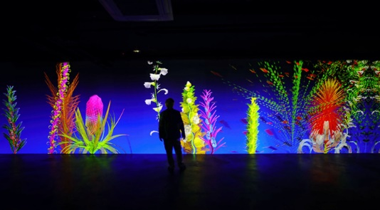  Œuvre de Miguel Chevalier, figurative  - exposition « Paradis artificiels »  -fleurs de forme géométriques, 4 saisons  -Beaucoup de couleurs vives  - jardins virtuels  -travail digital  - cycle de la vie (plantes poussent, fleurissent, fanent, meurent et renaissent)  - inspiration de la chronophotografie  -12 pièces équipés en dernière technologie plus 500m2 d’espace pour l’exposition  Mon travail :  J’ai choisi une toile de petite taille pour montrer que dans la nature tout n’est pas grand et visible il y a des très petite choses et contrairement à ce que l’on peut penser elles sont remarquables, comme le nombre d’êtres vivants qui y existent.
Analyse plastique de l’œuvre au programme choisie (sous forme de mots clés et/ou de croquis pour la mémoriser)
Analyse plastique de mon travail
Vocabulaire plastique à savoir utiliser pour faire une analyse et pas une simple description de ce que l’on voit déjà !
Citation(s) d’un artiste, auteur, critique, penseur, théoricien, … en lien avec votre travail. Expliquez ce lien et précisez qui est la personne citée.
Lien avec votre thématique : fil conducteur de votre projet artistique regroupant vos travaux plastiques. Expliquez ce lien. | .
Dispositif de présentation imaginé (en croquis ou en photographie). Expliquez vos choix. | Le dispositif choisi est assez simple, on peut l’accrocher au bas d’un mur pour représenter l’infiniment petit qu’il y a dans la nature .
Vignette en photographie ou croquis de votre travail seul et mis en scène (scénographié, exposé) ou lien vers Googledrive, OneDrive, lien YouTube, … | (Voir netboard)

